農試所春節活動DIY「彩色藤球燈」、「蝶谷巴特零錢包」報名簡章
一、活動說明：運用彩色藤線及特色餐巾紙DIY組做而成
二、報名人數：網路報名20組、現場報名10組
三、報名費用：彩色藤球燈100元/組、蝶谷巴特零錢包30元/組
四、活動地點：農試所樂活農業體驗館
五、報名順序：線上報名完成者，現場報到繳費
六、網路報名：109年 1月13日上午9點起，額滿為止
七、活動網址如下：

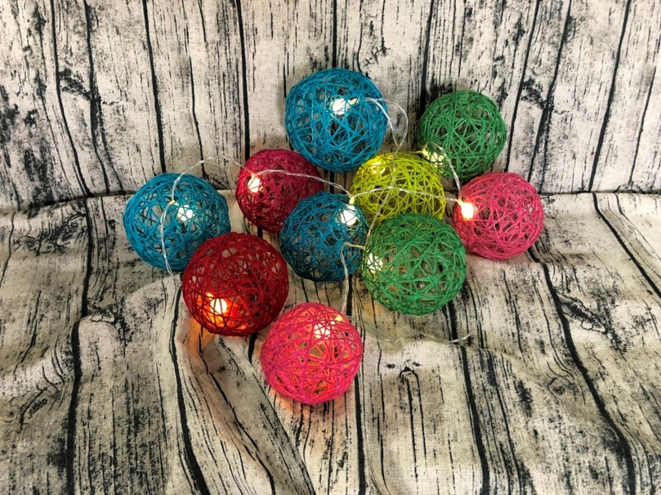 | 彩色藤球燈100元/組  每日早上9:30一場次  30組  網路20組/現場10組
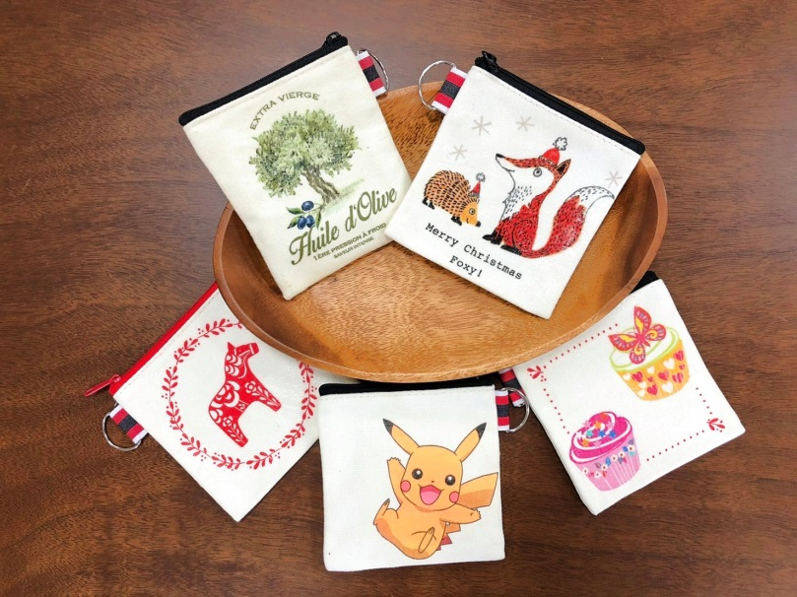 | 蝶谷巴特零錢包  30元/組  每日下午13:00、14:30各一場次30組  網路20組/現場10組

＊網路完成報名者請於活動前10分鐘辦理現場繳費，逾時不
候，名額將開放現場名眾。
活動/日期 | 1/25（初一）
彩色藤球燈  09:30 | https://www.beclass.com/rid=2343aab5e13f38f6596b
蝶谷巴特  零錢包 | 第一場  13:00 | 第二場  14:30
 | https://www.beclass.com/rid=2343aab5e13f4e9bf1a9 | https://www.beclass.com/rid=2343aab5e13f588a8e21
活動/日期 | 1/26（初二）
彩色藤球燈  09:30 | https://www.beclass.com/rid=2343aab5e13ef71828f3
蝶谷巴特  零錢包 | 第一場  13:00 | 第二場  14:30
 | https://www.beclass.com/rid=2343aab5e13f8d843b82 | https://www.beclass.com/rid=2343aab5e13f92d2dcf2
活動/日期 | 1/27（初三）
彩色藤球燈  09:30 | https://www.beclass.com/rid=2343aab5e13efb4966ba
蝶谷巴特  零錢包 | 第一場  13:00 | 第二場  14:30
 | https://www.beclass.com/rid=2343aab5e13f993ad06a | https://www.beclass.com/rid=2343aab5e13f9db39315

